高中部變裝創意造型路跑名次
第一名  高二勇班 陳妍希 | 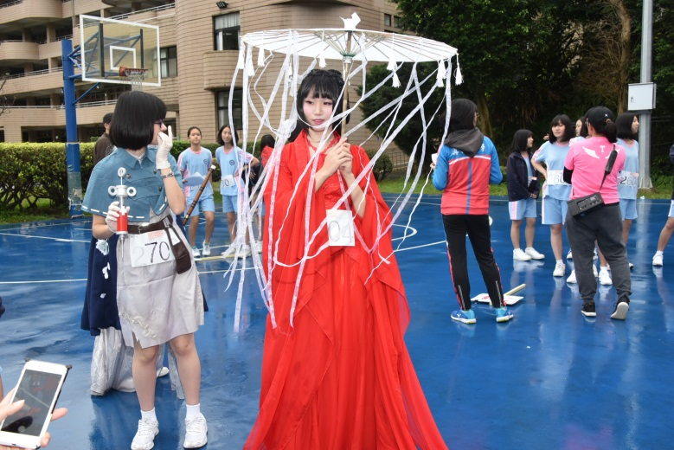
第二名  高二和班 何致寬  高二和班 周雋捷  高二和班 梁晏齊  高二和班 陳立恩  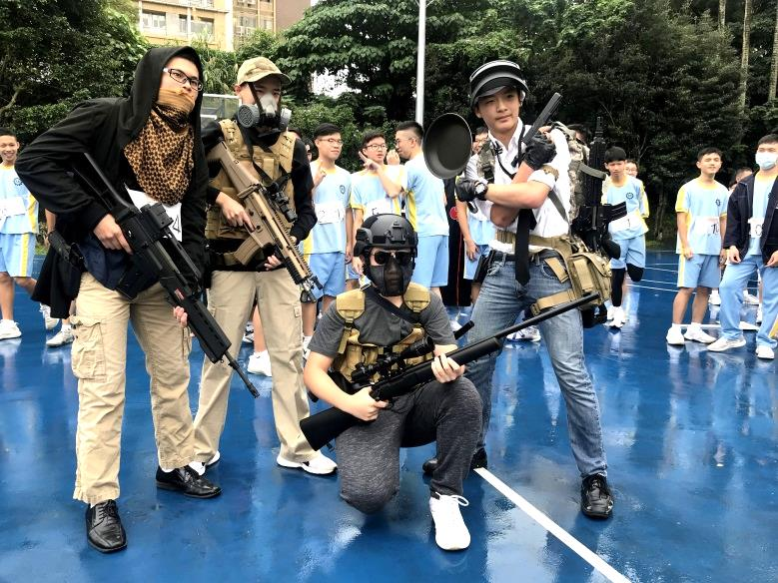 | 高二勇班 王鈺瑄  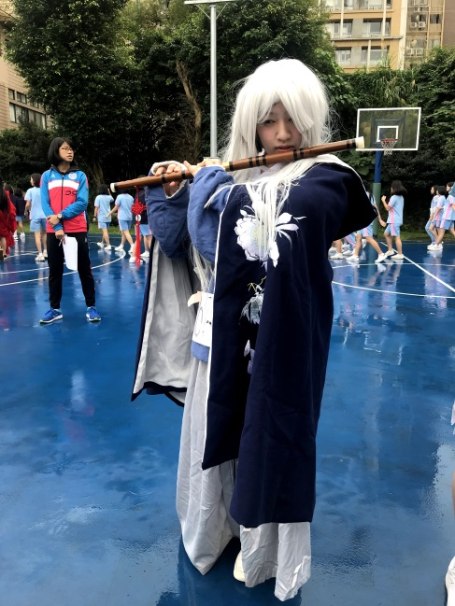
第三名  高二愛班 張天昱  高二愛班 林亭妤  高二愛班 莊宜媗  高二愛班 簡若伃  高二愛班 謝綺蓁  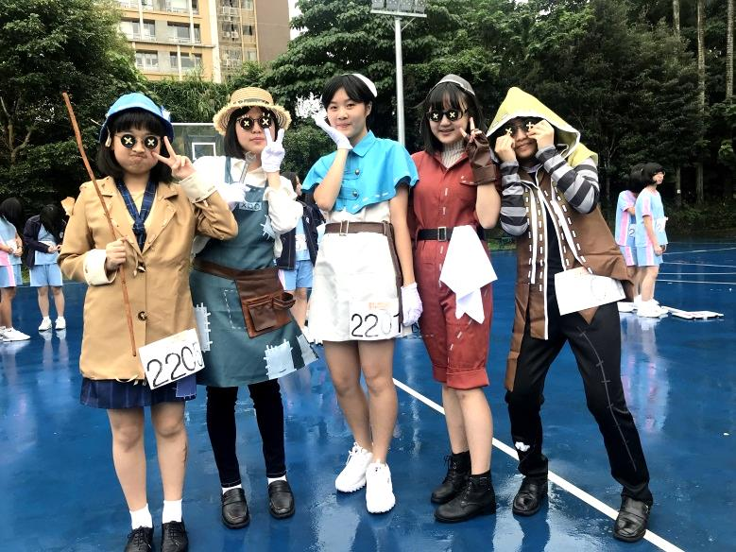 | 高二誠班 李驊恩  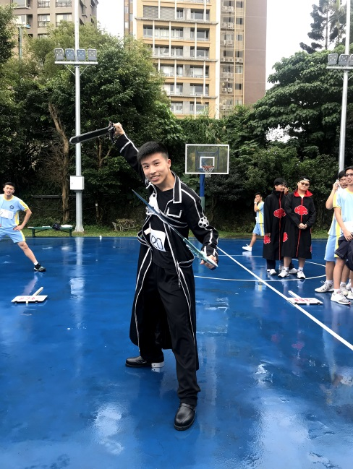
第四名  高二勇班 張為喻 | 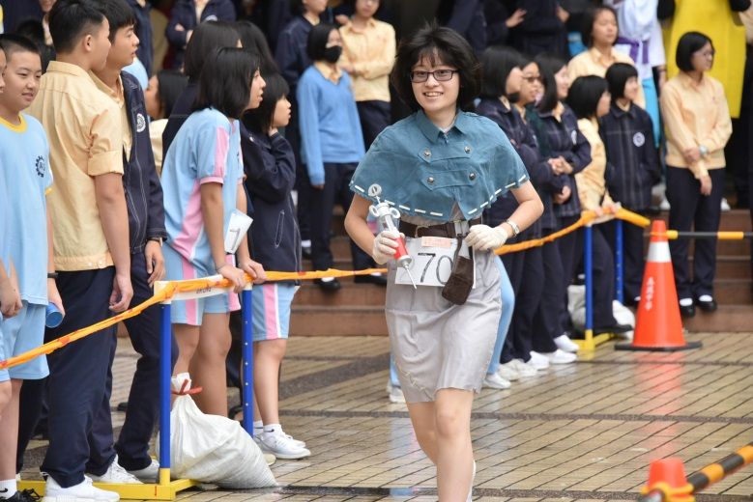
第五名  高一智班 蘇瑋唯 （左二） | 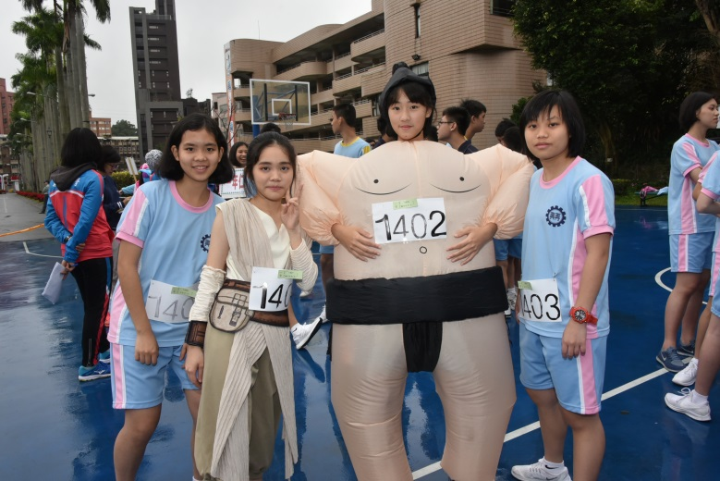
第六名  高二誠班 張起華 | 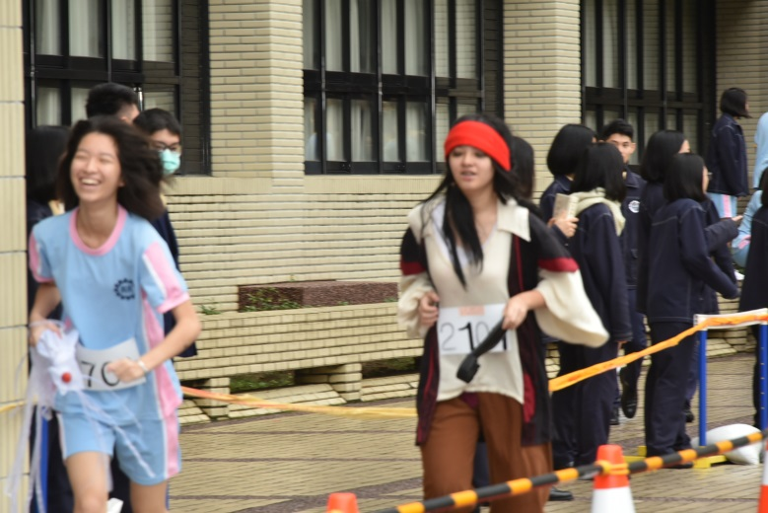
第七名  高一仁班 黃御程  高一仁班 許裔承  高一仁班 周承遠  高一仁班 呂友慈  高一仁班 李明洋 | 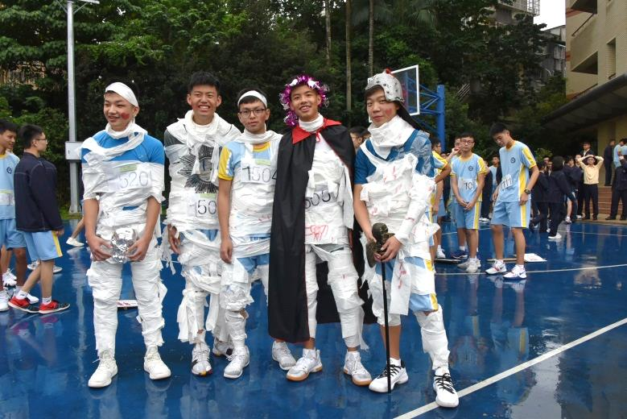
第八名  高一愛班 王 珺  高一愛班 黃若采  高一愛班 姚逸庭  高一愛班 林芝伃 | 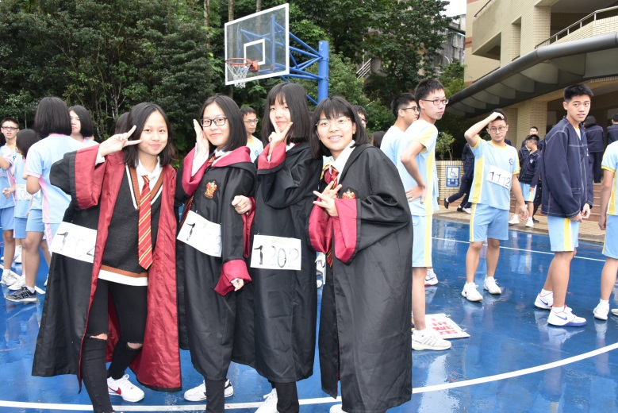

國中部變裝創意造型路跑名次
第一名  九年仁班 林 亘 | 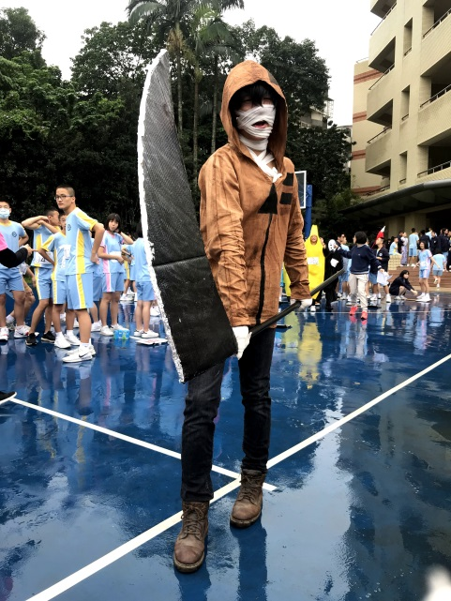
第二名
九年和班 韓德龍
九年和班 潘弘霖
九年和班 楊皓文
九年和班 李泓寬
九年和班 王聖熹
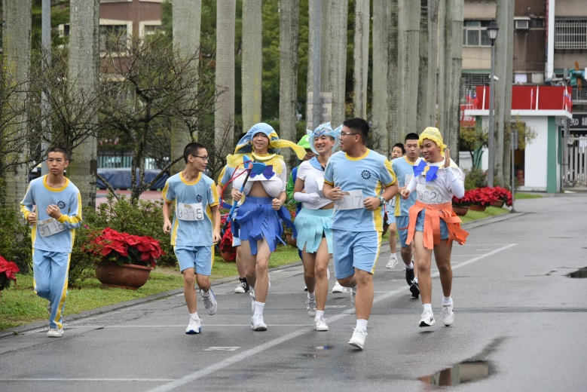
第三名  七年和班 林奕安  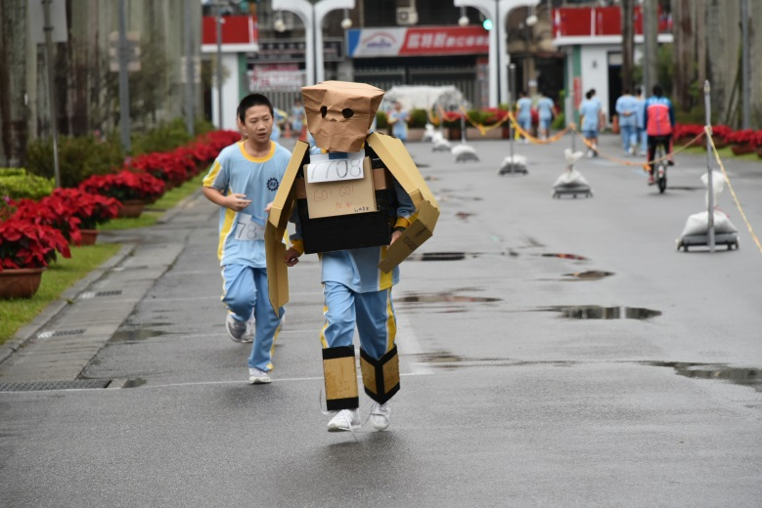  九年義班 廖震宇  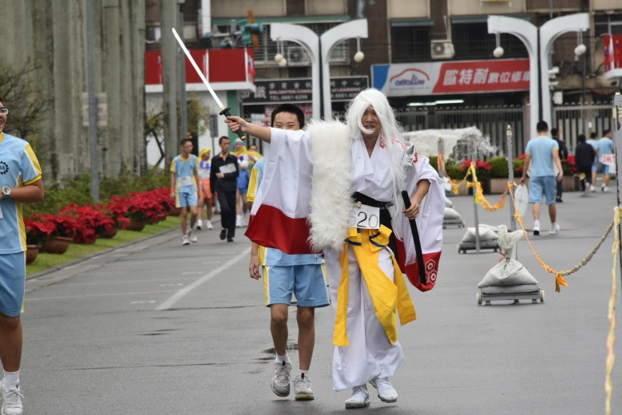 | 九年和班 周依霖  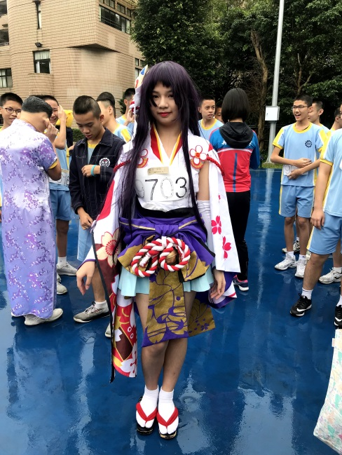
第四名  九年愛班 曹芮馨（左）  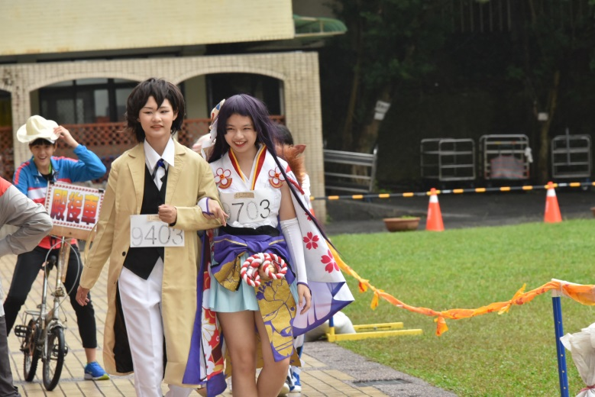 | 九年義班 吳昕怡（左）  九年義班 李章妍（右）  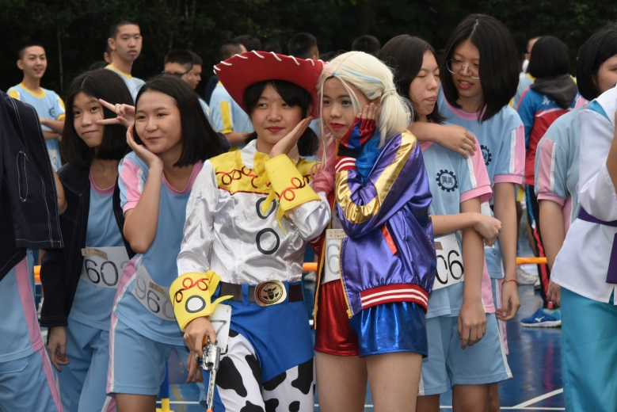
第五名  八年平班 黃晧軒  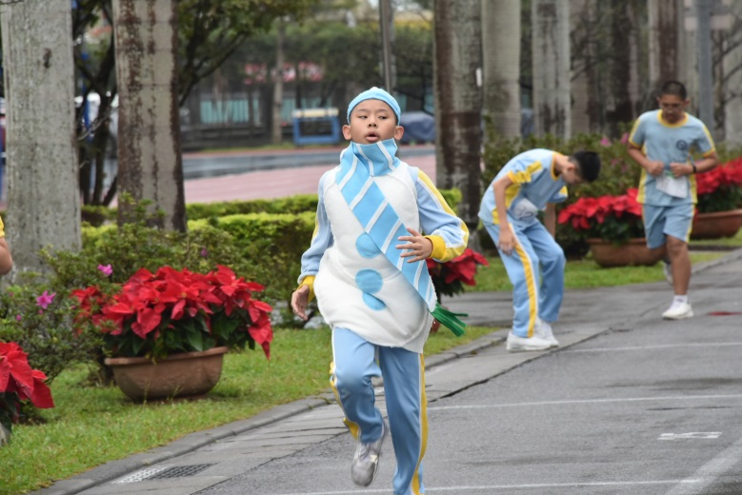 | 八年愛班 陳威錡  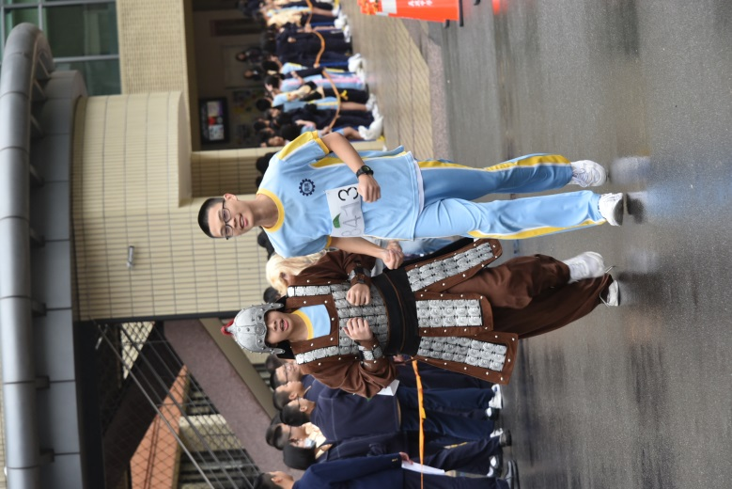
第六名  七年平班 張育銨 （左）  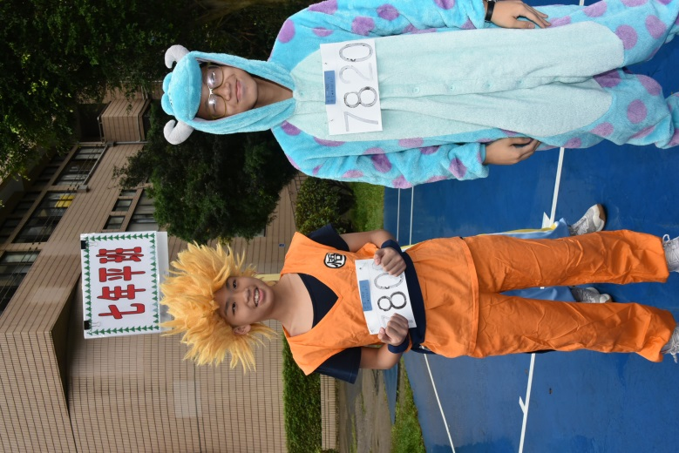 | 八年愛班 周郁彥（左）  八年愛班 彭瑀禾（右）  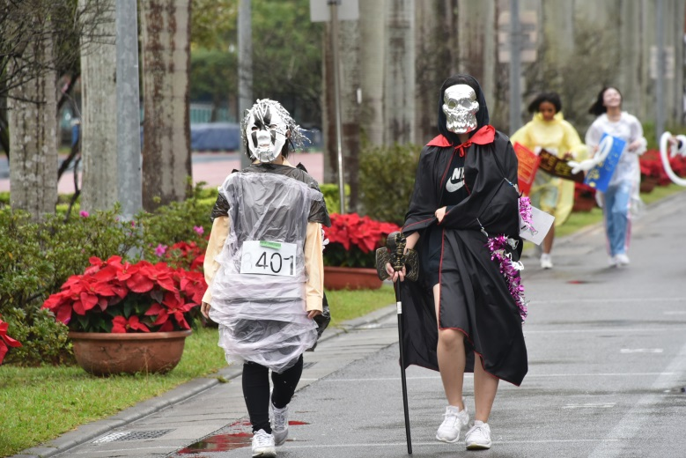
第七名  九年忠班 廖祖彥  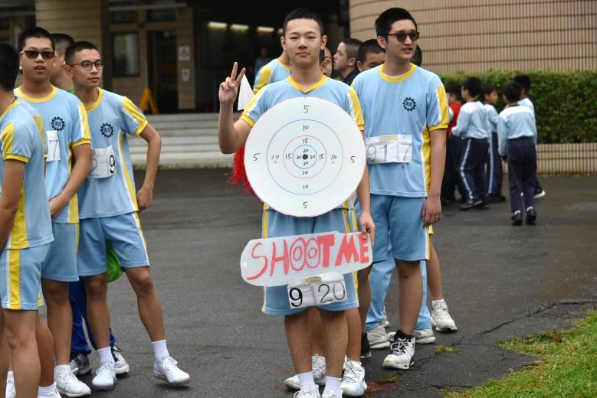  八年平班 史 耕  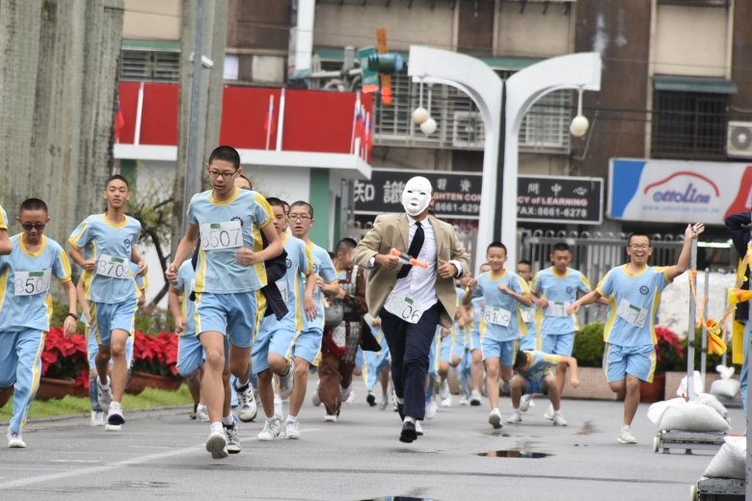 | 九年孝班 林凡霽  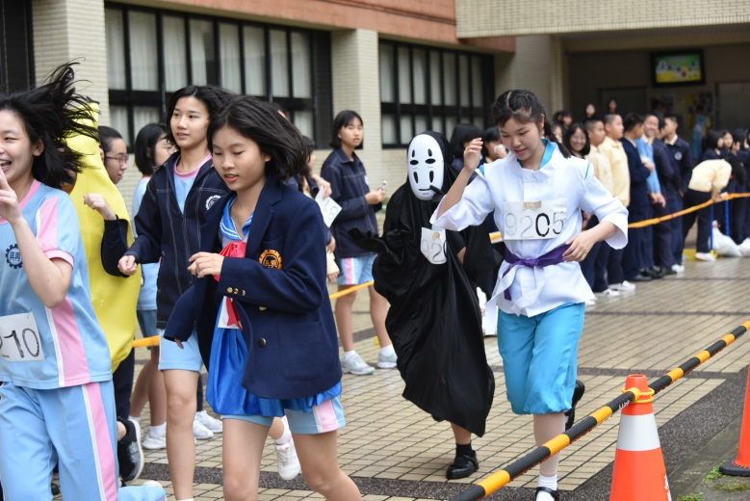
第八名  八年和班 阮虹綺（左）  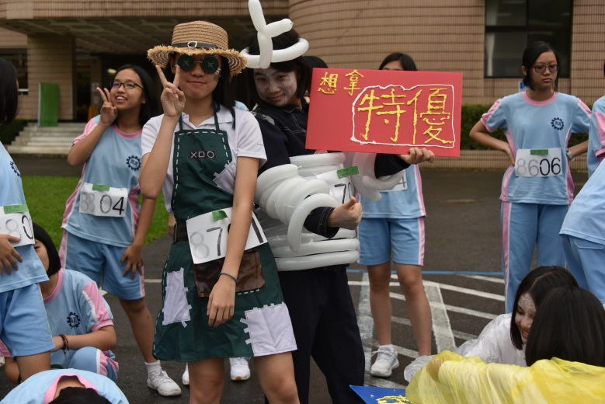  七年孝班 陳奕婷 | 九年義班 周家緯